**IP címek:**

|  |  |  |  |
| --- | --- | --- | --- |
| **Hálózat neve** | **Hálózati cím** | **Broadcast** | **Prefix** |
| **Reception** | **192.168.1.0** | **192.168.1.63** | **/26** |
| **IT** | **192.168.1.64** | **192.168.1.127** | **/26** |
| **HR** | **192.168.1.128** | **192.168.1.191** | **/26** |

**DHCP tartományok:**

|  |  |  |
| --- | --- | --- |
| **Hálózat neve** | **DHCP címtartomány** | **Kizárt Cím(ek)** |
| **Reception** | **192.168.1.6-192.168.1.61** | **192.168.1.1 – 192.168.1.5; 192.168.1.62 (nyomtató)** |
| **IT** | **192.168.1.71-192.168.1.125** | **192.168.1.65-192.168.1.70;**  **192.168.1.126 (nyomtató)** |
| **HR** | **192.168.1.131-192.168.1.189** | **192.168.1.129-192.168.1.130;**  **192.168.1.190 (nyomtató)** |

**Parancsok:**

**Switch:**

Switch(config)#vlan 10

Switch(config-vlan)#name reception

Switch(config-vlan)#vlan 20

Switch(config-vlan)#name IT

Switch(config-vlan)#vlan 30

Switch(config-vlan)#name HR

Switch(config)#interface fastEthernet 0/1

Switch(config-if)#switchport mode access

Switch(config-if)#switchport access vlan 10

Switch(config-if)#no sh

Switch(config-if)#exit

Switch(config)#interface fastEthernet 0/4

Switch(config-if)#switchport mode access

Switch(config-if)#switchport access vlan 10

Switch(config-if)#no sh

Switch(config-if)#exit

Switch(config)#interface fastEthernet 0/9

Switch(config-if)#switchport mode access

Switch(config-if)#switchport access vlan 10

Switch(config-if)#no sh

Switch(config-if)#exit

Switch(config)#interface fastEthernet 0/2

Switch(config-if)#switchport mode access

Switch(config-if)#switchport access vlan 20

Switch(config-if)#no sh

Switch(config-if)#exit

Switch(config)#interface fastEthernet 0/6

Switch(config-if)#switchport mode access

Switch(config-if)#switchport access vlan 20

Switch(config-if)#no sh

Switch(config-if)#exit

Switch(config)#interface fastEthernet 0/7

Switch(config-if)#switchport mode access

Switch(config-if)#switchport access vlan 20

Switch(config-if)#no sh

Switch(config-if)#exit

Switch(config)#interface fastEthernet 0/3

Switch(config-if)#switchport mode access

Switch(config-if)#switchport access vlan 30

Switch(config-if)#no sh

Switch(config-if)#exit

Switch(config)#interface fastEthernet 0/5

Switch(config-if)#switchport mode access

Switch(config-if)#switchport access vlan 30

Switch(config-if)#no sh

Switch(config-if)#exit

Switch(config)#interface fastEthernet 0/8

Switch(config-if)#switchport mode access

Switch(config-if)#switchport access vlan 30

Switch(config-if)#no sh

Switch(config-if)#exit

Switch(config)#interface gigabitEthernet 0/1

Switch(config-if)#switchport mode trunk

Switch(config-if)#no sh

**Router:**

Router(config)#interface gigabitEthernet 0/0.10

Router(config-subif)#encapsulation dot1Q 10

Router(config-subif)#ip address 192.168.1.1 255.255.255.192

Router(config-subif)#no sh

Router(config-subif)#exit

Router(config)#interface gigabitEthernet 0/0

Router(config-if)#no sh

Router(config)#interface gigabitEthernet 0/0.20

Router(config-subif)#encapsulation dot1Q 20

Router(config-subif)#ip address 192.168.1.65 255.255.255.192

Router(config-subif)#no sh

Router(config-subif)#exit

Router(config)#interface gigabitEthernet 0/0.30

Router(config-subif)#encapsulation dot1Q 30

Router(config-subif)#ip address 192.168.1.129 255.255.255.192

Router(config-subif)#no sh

Router(config-subif)#exit

**//A recepciónak kiállított dhcp pool-t véletlenül Adminnak neveztem.**

Router(config)#ip dhcp excluded-address 192.168.1.1 192.168.1.5

Router(config)#ip dhcp excluded-address 192.168.1.62

Router(config)#ip dhcp pool Admin

Router(dhcp-config)#default-router 192.168.1.1

Router(dhcp-config)#network 192.168.1.0 255.255.255.192

Router(dhcp-config)#exit

Router(config)#ip dhcp excluded-address 192.168.1.129 192.168.1.130

Router(config)#ip dhcp excluded-address 192.168.1.190

Router(config)#ip dhcp pool HR

Router(dhcp-config)#default-router 192.168.1.129

Router(dhcp-config)#network 192.168.1.128 255.255.255.192

Router(dhcp-config)#exit

Router(config)#ip dhcp excluded-address 192.168.1.65 192.168.1.70

Router(config)#ip dhcp excluded-address 192.168.1.126

Router(config)#ip dhcp pool IT

Router(dhcp-config)#default-router 192.168.1.65

Router(dhcp-config)#network 192.168.1.64 255.255.255.192

Router(dhcp-config)#exit

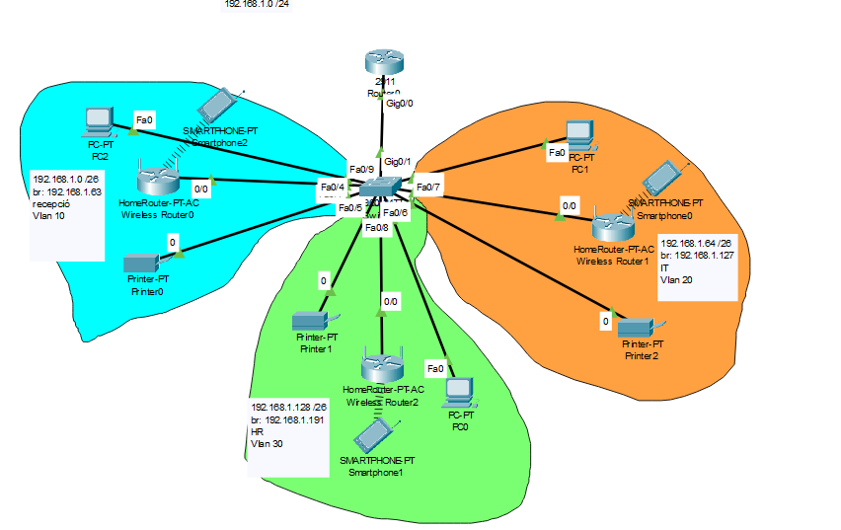

**Hálózat tesztelése:**

**Nyomtatók statikus IP-vel kommunikálnak egymással:**

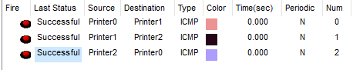

**PC (reception) -> PC (IT)**

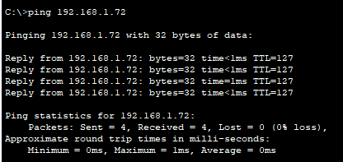

**PC (HR) -> PC (IT)**

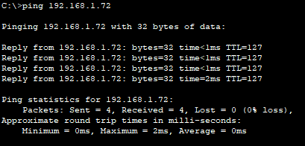

**PC (IT) -> PC (reception)**

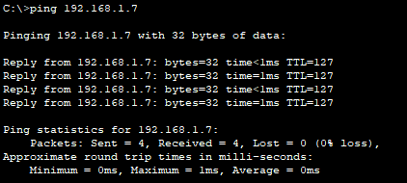

**Telefonok kommunikálnak:**

